《武汉科技大学试卷分析》使用注意事项
1、在成绩统计栏的人数行输入优秀、良好、中等、及格、不及格的人数，百分比和成绩分布图自动生成。（百分比行用公式统计，模板中优秀、良好、中等、及格、不及格下已有的人数为模拟数据）
2、使用该表需启用宏，excel 2003和excel 2007中启用宏的步骤如下:
OFFICE 2003的宏启用步骤:
（1）在office 2003 excel窗口的级联菜单栏上点击【工具】、【宏】、【安全性】，打开安全性对话框。
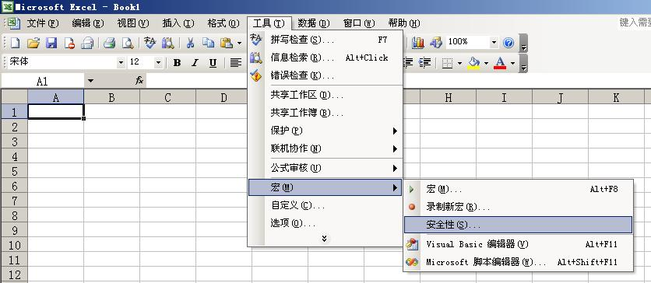
（2）在“安全性”对话框中，设置“安全级”为“中”，并点击“确定”。
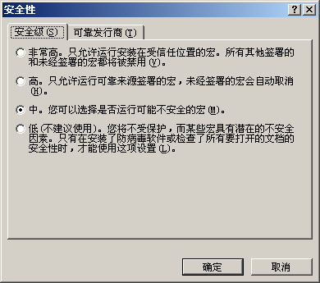
（3）退出excel窗口，这一步不能省。
（4）重新打开excel窗口，要打开含宏的excel文件，就会弹出一个安全警告对话框，选择对话框中的【启用宏】，就可以打开该文件。
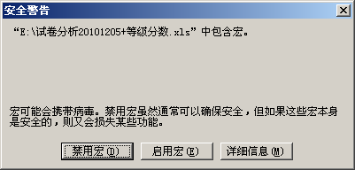
OFFICE 2007的宏启用步骤:
（1）点击OFFICE图标。【也就是下图中，划红线圈出的部分】
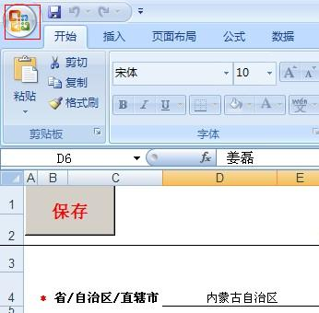
（2）在弹出的菜单中，选择“Excel选项”:
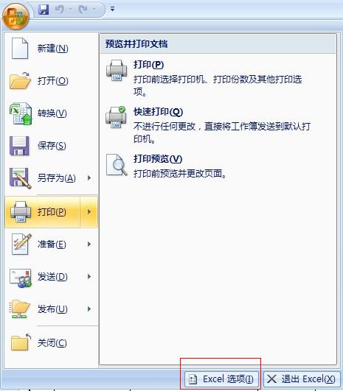
（3）在弹出的窗口中，选择“信任中心”：
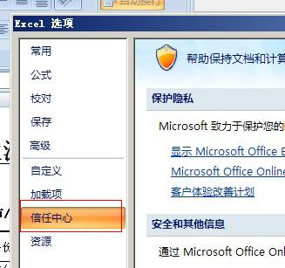
（4）在右边，选择“信任中心设置”：
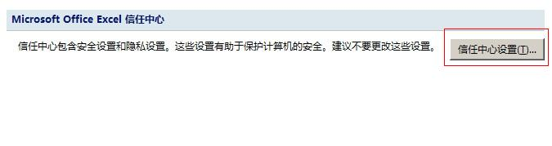
（5）选择 “宏设置”,在右边，选择启用。
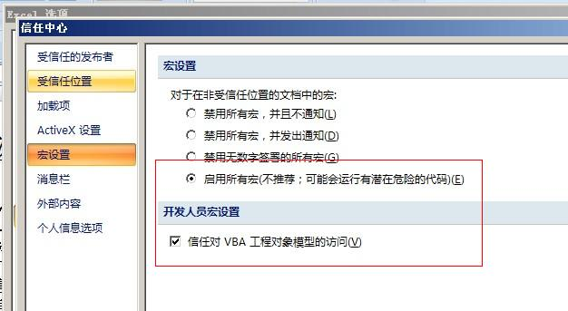
（6）在操作完毕后，要关闭你当前打开的文档，以及OFFICE系列程序。
（7）重新启动OFFICE打开文档。

